**时段的修改和新增**

**一、设置修改时间段**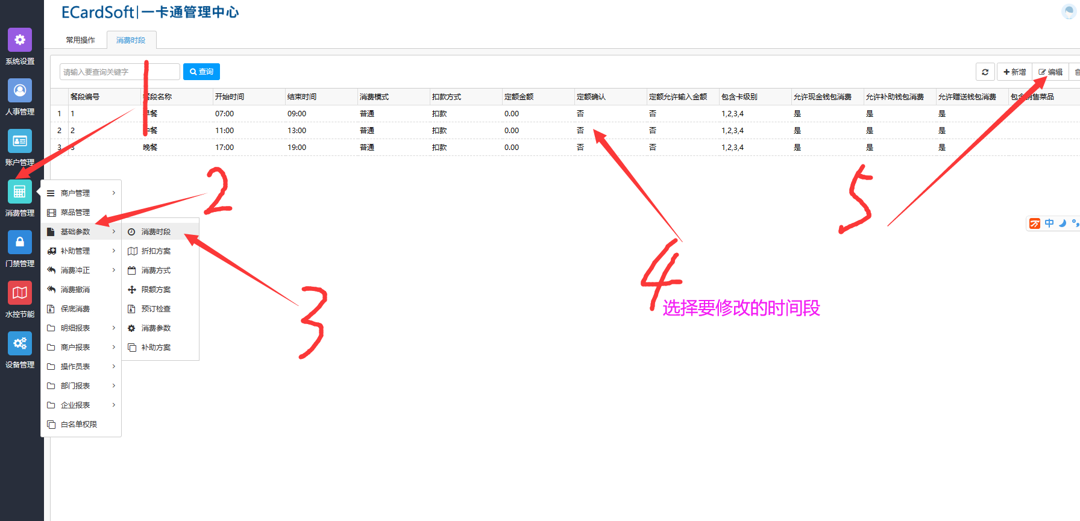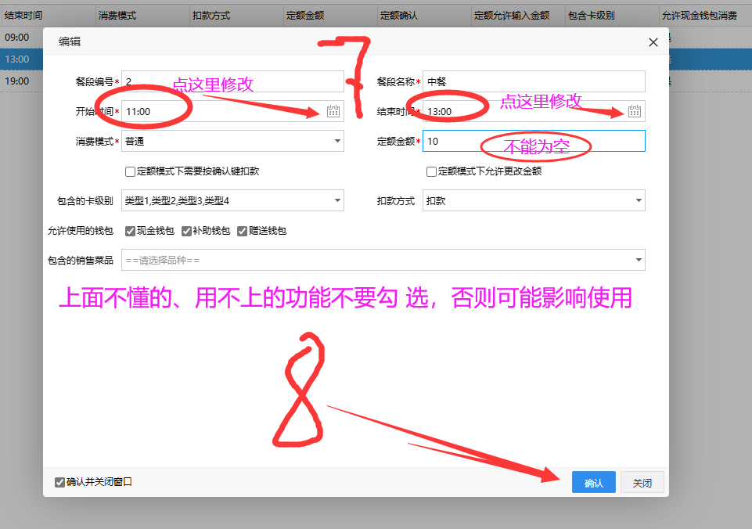

**二、新增时间段设置到机器上**

**2—1、添加新的时间段**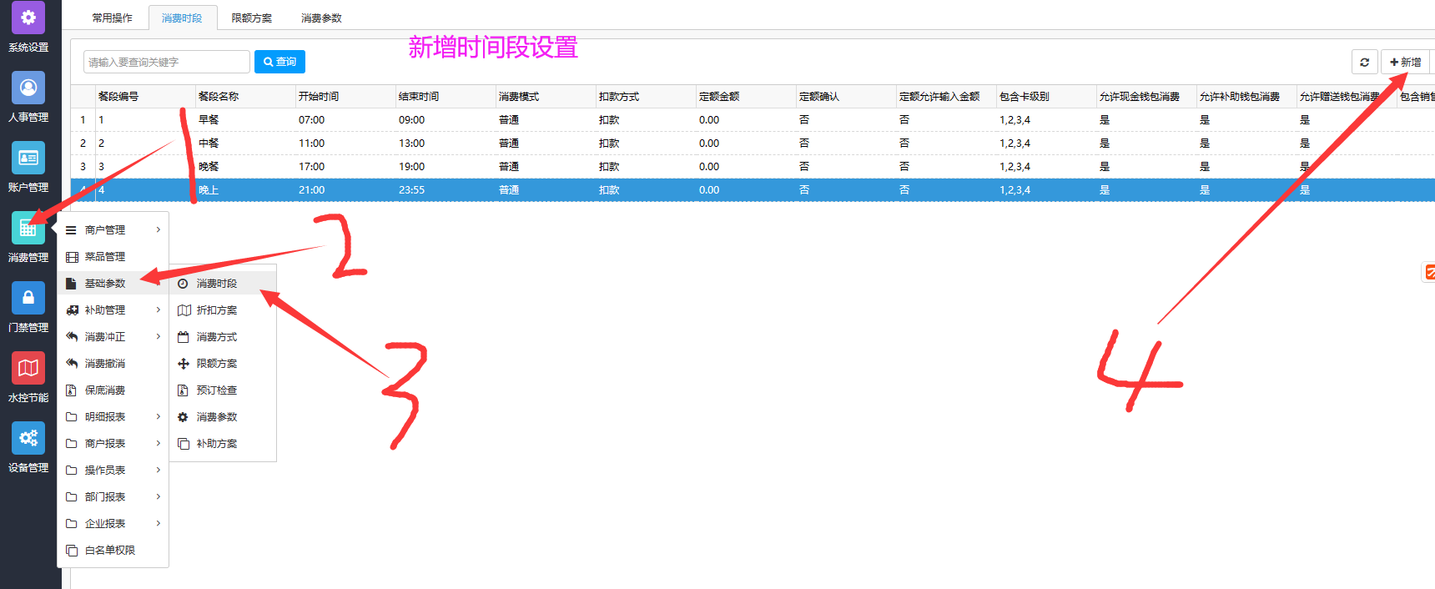

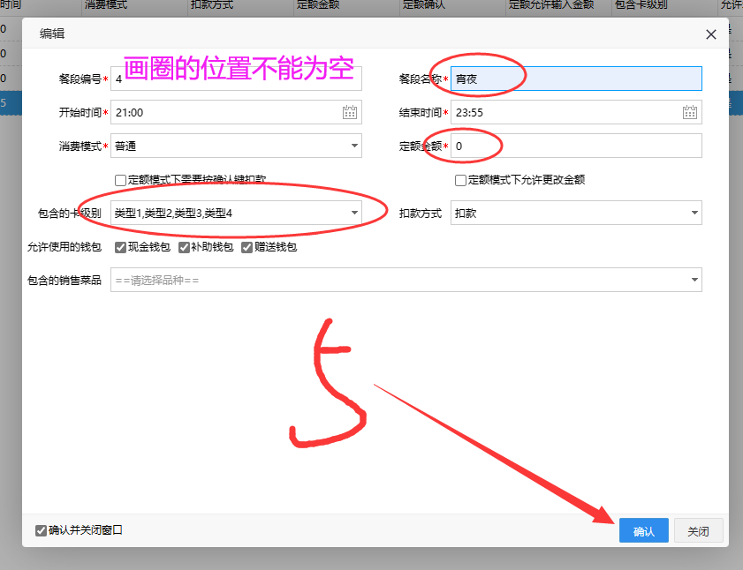

**2—2、将新增的时段添加到消费参数里**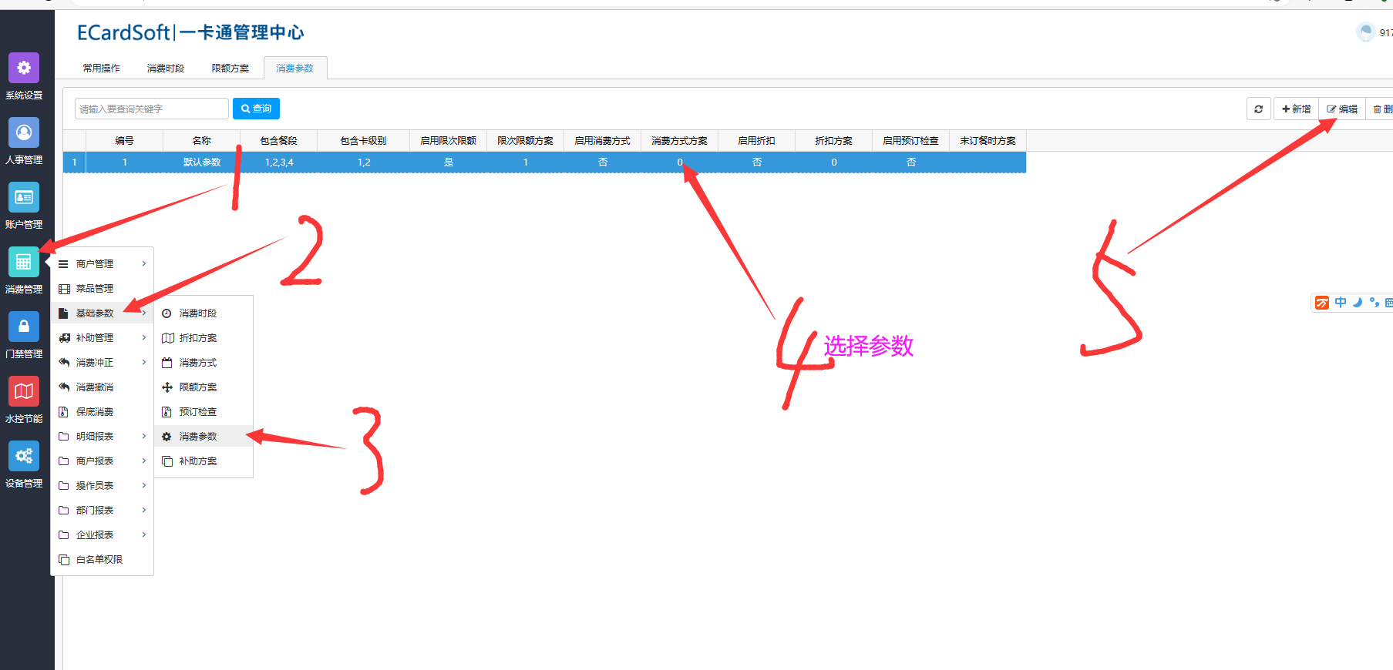

**注：时间段内有被包含冲突的不能同时选，比如早餐1时间是7~9点 早餐2时间是8~9点，那到这两个时间8~9点是包含冲突的，一起选会使用时段限制功能错乱失效。**

